Quạt đứng cao cấp Asia D16016

|  |  |
| --- | --- |
| [quat-dung-asia-d16016](http://www.quatdien.com/wp-content/uploads/2015/03/quat-dung-asia-d16016.jpg) | 750.000VNĐ   * Hàng chính hãng mới 100% * Hãng sản xuất: Asia * Công suất: 45W * Chiều cao quạt: 1.15m -1.39m * Bảo hàng: chính hãng 24 tháng * Giao hàng toàn quốc. Miễn phí nội thành TPHCM |

* Mô tả

Cánh quạt bằng nhựa trong suốt, kiểu dáng trang nhã, cao cấp. **[Quạt đứng Asia](http://www.quatdien.com/q/quat-dung/quat-dung-asia/" \t "_blank) D16016** thuộc dòng sản phẩm cao cấp mang đến nét hiện đại cho ngôi nhà của bạn. Quạt có 3 chế độ gió tiên lợi cho người sử dụng có thể điều chỉnh tốc độ gió theo sở thích và mục đích sử dụng.

[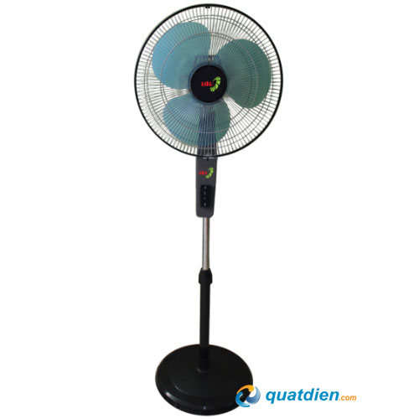](http://www.quatdien.com/wp-content/uploads/2015/03/quat-dung-asia-d16016.jpg)

Quạt đứng Asia D16016

**Tính năng nổi bật:**

* [**Quạt đứng**](http://www.quatdien.com/q/quat-dung/)**Asia Vina D16016** vận hành êm ái với động cơ 45W, giảm tiếng ốn
* Có 3 nút điều chỉnh tốc độ với 3 mức khác nhau thuận tiện cho nhu cầu sửa dụng của người dùng
* Điều chỉnh cao thấp : 1.15m -1.39m tùy theo mục đích của người dùng, dễ dàng điều chỉnh góc quạt
* Thiết kế đẹp mắt, đế quạt vững chãi giúp giữ thân quạt cân bằng trong khi vận hành.

**Thông số kỹ thuật:**

* Mã sản phẩm: **D16016**
* Hãng sản xuất: **Asia**
* Loại: Quạt dân dụng
* Xuất xứ: Việt Nam
* Kiểu: Quạt đứng
* Công suất: 45W
* Đường kính cánh quạt: 40cm
* Chiều cao quạt: 1.15m -1.39m
* Màu sắc: Màu xám
* Lưu lượng gió: 72.4 m3/phút
* Tốc độ quay cánh: 1200 vòng/ phút
* Bảo hành: 24 tháng chính hãng
* Giao hàng: Toàn quốc, miễn phí nội thành TPHCM

**Thông tin thương hiệu:**

**Asiavina**: Trong thị trường điện gia dụng sôi động và cạnh tranh như ngày nay, **Asiavina** nổi lên như một thương hiệu mang lại uy tín về chất lượng, kỹ thuật, độ an toàn, niềm tin của người tiêu dùng và là thương hiệu nổi tiếng của hàng gia dụng tại Việt Nam … Với khẩu hiệu “Chất lượng của sản phẩm chính là mục tiêu sống còn của doanh nghiệp”, Asiavina trở thành thương hiệu sản xuất *[quạt điện](http://www.quatdien.com/" \t "_blank)* hàng đầu của Việt Nam trong suất 14 năm qua do người tiêu dùng bình chọn.